**2020年杭州市中小学生阳光体育航海模型锦标赛**

**补充通知**

各参赛单位：

2020年杭州市中小学生阳光体育航海模型锦标赛的相关事宜已确定，现补充通知如下：

1. 竞赛地点

中国杭州低碳科技馆（杭州市滨江区江汉路1888 号）



1. 报名及领队会议

各参赛单位请用电脑打印报名表，并加盖学校、及各区、县（市）教育局公章，由各区负责单位统一于2020年10月23日前寄：杭州市艮山西路115-8号，杭州市体育事业发展中心杭州模型无线电运动基地训练科（邮编：310004）联系电话：85095456，联系人：王源，并发电子邮件至842662324@qq.com

各区领队教练会议将在2020年11月4日下午14:00点在中国杭州低碳科技馆四楼召开，届时请各位项目负责人准时到会。

各参赛单位逾期的报名表将不予受理，报名表超过截止日期后不得更改；

三、竞赛办法

竞赛按照《2020年杭州市中小学生阳光体育航海模型锦标赛规程》和《2020年杭州市中小学生阳光体育航海模型锦标赛规则》执行。

四、竞赛时间

|  |  |  |  |  |
| --- | --- | --- | --- | --- |
| 时间 | | 组别 | 项目 | 竞赛地点 |
| 11月7日 | 8:00开始 | 小学组 | 直线航行决赛 | 4号场地 |
| 外观制作竞赛 | 3号场地 |
| FPV遥控船计分赛 | 4号场地 |
| F4-A遥控航行竞赛 | 4号场地 |
| MICRO-MONO-TEAM遥控快艇接力竞赛 | 2号场地 |
| MONO-X-TEAM遥控快艇接力竞赛 | 1号场地 |
| ECO-MINI遥控三角饶标个人竞速赛 | 1号场地 |
| ECO-MINI-TEAM遥控三角饶标接力赛 | 1号场地 |
|  |  |
| 11月8日 | 8:00开始 | 中学组 | 直线航行决赛 | 4号场地 |
| 外观制作竞赛 | 3号场地 |
| FPV遥控船计分赛 | 4号场地 |
| F4-A遥控航行竞赛 | 4号场地 |
| MICRO-MONO-TEAM遥控快艇接力竞赛 | 2号场地 |
| MONO-X-TEAM遥控快艇接力竞赛 | 1号场地 |
| ECO-MINI遥控三角饶标个人竞速赛 | 1号场地 |
| ECO-MINI-TEAM遥控三角饶标接力赛 | 1号场地 |
|  | 1号场 |

备注：具体时间安排在教练领队会议上公布。

五、关于ECO-MINI，MONO-X锂电池重量变更

ECO-MINI，MONO-X项目锂电池重量为113克以下，因为购买此标准以下电池比较困难，现将电池重量调整为含插头电源线电池重量120克以下。

六、关于MONO-X赛前、赛后电压值规定

根据《中国航海模型运动协会竞赛规则》（2020试行版）规定LIPO电池使用2S 电池最高电压不得高于8.46V，3S 电池最高电压不得高于12.69V。比赛结束裁判测试：2S 电压不得低于6.6V，3S 电压不得低于9.9V。

七、关于MICRO-MONO-TEAM项目号码牌规定

MICRO-MONO-TEAM项目模型甲板上应有明显号码标签。

标签应为白底黑字，具体要求如下：

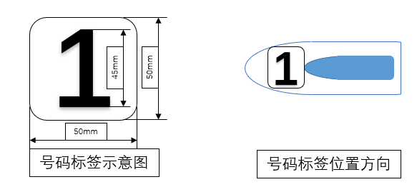 号码牌需自备。

杭州市体育事业发展中心

杭州模型无线电运动基地

2020年9月16日